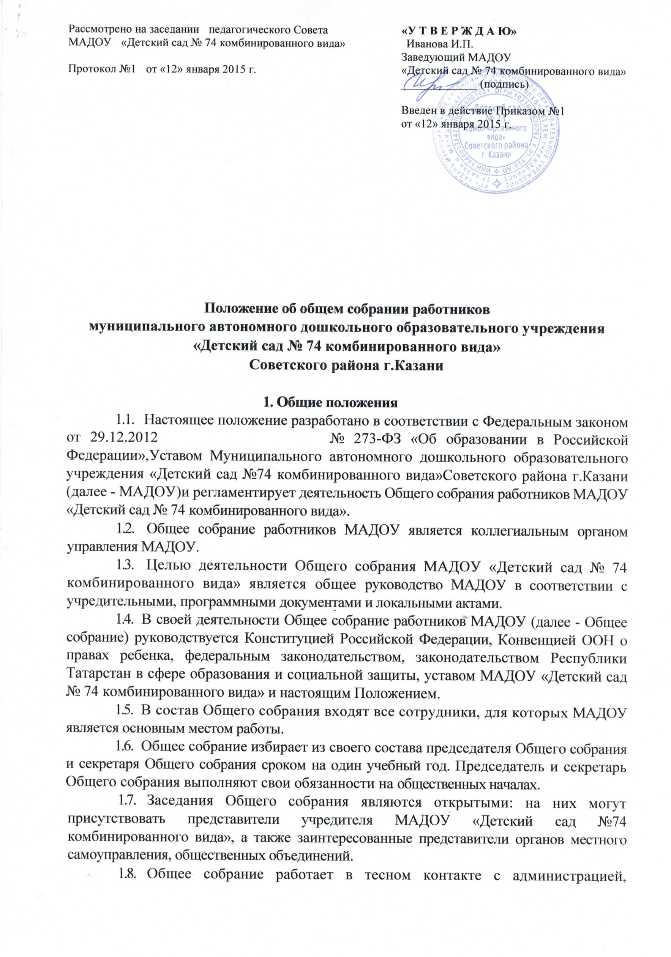  Протокол №1 от «12» января 2015 г. | «У Т В Е Р Ж Д А Ю»  Заведующий МАДОУ  «Детский сад № 74 комбинированного вида»  _____________ И.П.Иванова  Введен в действие Приказом №1  от «12» января 2015 г.
2. Задачи Общего собрания
2.1. Деятельность Общего собрания направлена на решение следующих задач:
здоровья, организации питания работников МАДОУ «Детский сад №74 комбинированного вида», созданию безопасных условий труда.
- Осуществляет общественный контроль за работой администрации МАДОУ по материально-техническому обеспечению образовательной деятельности, оборудованию помещений в соответствии с установленными нормами и требованиями.
- Заслушивает председателя бракеражной комиссии по вопросам создания необходимых условий для организации питания воспитанников МАДОУ.
- Заслушивает отчеты о работе заведующего МАДОУ, других работников МАДОУ «Детский сад № 74 комбинированного вида».
3.17. Рассматривает итоговые документы контрольно-надзорных органов о результатах контрольно-надзорных мероприятий, проводимых в отношении МАДОУ «Детский сад №74 комбинированного вида»; заслушивает заведующего МАДОУ о реализации комплекса мер по исполнению требований предписаний, выданных по результатам контрольно-надзорных мероприятий
- Избирает представителей работников МАДОУ в комиссию по трудовым спорам.
- Утверждает требования, выдвинутые работниками МАДОУ «Детский сад №74 комбинированного вида» или представительным органом работников МАДОУ при коллективных трудовых спорах.
- Принимает решение об объявлении забастовки (в соответствии со статьей 410 Трудового кодекса Российской Федерации).
3.21. Принимает меры мер по защите чести, достоинства и профессиональной репутации работников МАДОУ, по предупреждению трудовой дисциплины в МАДОУ и мероприятия по ее укреплению, рассматривает факты нарушения трудовой дисциплины работниками МАДОУ.
4. Организация деятельности Общего собрания
- Общее собрание проводится по мере необходимости, но не реже 2раз в год.
- Председатель Общего собрания:
- организует деятельность Общего собрания;
- информирует членов Общего собрания о предстоящем заседании не менее чем за 10 рабочих дней до его проведения;
- организует подготовку и проведение заседания;
- определяет повестку дня;
- контролирует выполнение решений.
4.3. Деятельность Общего собрания МАДОУ «Детский сад №74 комбинированного вида» осуществляется по принятому на учебный год плану.
4.4. Решение о проведении внеочередного Общего собрания вправе принять:
- заведующий МАДОУ;
- профсоюзный комитет МАДОУ «Детский сад № 74 комбинированного вида»;
-инициативная группа, состоящая не менее чем из одной трети от численного состава работников МАДОУ;
- По требованию профсоюзного комитета и (или) указанных лиц председатель Общего собрания обязан в срок не более 15 дней созвать Общее собрание, создав для его проведения необходимые условия.
- Повестку дня Общего собрания формируют органы или лица, принявшие решение о его созыве. При этом другие органы или лица вправе вносить в повестку дня для рассмотрения Общим собранием другие вопросы.
4.7.Органы (лица), созывающие Общее собрание, совместно с председателем Общего собрания определяют:
- дату, место и время проведения Общего собрания;
- порядок сообщения работникам о проведении Общего собрания;
- перечень информации (материалов), представляемой работникам при подготовке к проведению Общего собрания.
В сообщении (объявлении) о проведении Общего собрания указываются:
- дата, место и время проведения Общего собрания;
- вопросы, включенные в повестку дня Общего собрания;
- порядок ознакомления работников с информацией (материалами) к повестке дня.
5. Организация проведения Общего собрания
- Регистрация участников Общего собрания проводится с целью достоверного учета участников Общего собрания, подсчета их общего числа, установления наличия кворума для его проведения; исключения возможности участия в Общем собрании посторонних лиц.
- Регистрацию участников Общего собрания проводит секретарь, который докладывает Общему собранию о численном составе зарегистрированных участников, наличии или отсутствии кворума.
- Общее собрание считается правомочным, если в его работе принимают участие не менее 2/3 от списочного количества работников МАДОУ «Детский сад № 74 комбинированного вида».
- В назначенное время председатель Общего собрание, объявляет его начало и предоставляет слово секретарю, проводившему регистрацию участников.
5.5. Если на момент окончания регистрации кворум не собран, объявляется иная дата проведения Общего собрания. Такое Общее собрание проводится по повестке дня несостоявшегося собрания, ее изменение не допускается.
6. Ответственность Общего собрания коллектива
6.1. Общее собрание коллектива несет ответственность:
- за соответствие принятых решений действующему законодательству и локальным нормативным актам МАДОУ «Детский сад № 74 комбинированного вида»;
- за качественное и своевременное выполнение планов и решений, в том числе направленных на совершенствование деятельности МАДОУ «Детский сад № 74 комбинированного вида»;
- за компетентность принимаемых решений,

7. Взаимосвязь с другими органами самоуправления
7.1. Общее собрание коллектива организует взаимодействие с другими органами самоуправления ДОУ – Советом ДОУ, Советом педагогов ДОУ, Родительским комитетом:
- через участие представителей трудового коллектива в заседаниях Совета ДОУ, Совета педагогов ДОУ, Родительского комитета;
- представление на ознакомление Совету ДОУ, Совету педагогов ДОУ и Родительскому комитету материалов, готовящихся к обсуждению и принятию на заседании Общего собрания коллектива;
- внесение предложений и дополнений по вопросам, рассматриваемым на заседании Совета ДОУ, Совета педагогов и Родительского комитета Учреждения.
7. Делопроизводство Общего собрания
7.1. Заседания Общего собрания оформляются протоколом.
7.2. Протокол Общего собрания составляется не позднее 3 дней после его завершения. В протоколе указываются:
- дата проведения собрания;
- количественное присутствие (отсутствие) членов трудового коллектива;
- приглашенные лица (ФИО, должность);
- вопросы повестки дня;
- выступающие лица;
- ход обсуждения вопросов;
- предложения, рекомендации и замечания членов трудового коллектива и приглашенных лиц
- количество голосов, поданных «за», «против» и «воздержался» по
- каждому вопросу, поставленному на голосование;
- решение.
7.3. Протоколы подписываются председателем и секретарем Общего собрания.
7.4. В случае обнаружения ошибок, неточностей, недостоверного изложения фактов в протоколе Общего собрания, участник Общего собрания вправе требовать от председателя его изменения. В свою очередь, председатель обязан принять меры по внесению в протокол соответствующих изменений и уточнений, а также сделать соответствующее сообщение следующему Общего собранию, внеся данный вопрос в его повестку дня.
7.5. Нумерация протоколов ведется от начала учебного года.
7.6. Книга протоколов Общего собрания нумеруется постранично, прошнуровывается, скрепляется подписью заведующего МАДОУ и печатью МАДОУ. .
7.7. Книга протоколов Общего собрания хранится в делах МАДОУ «Детский сад №74 комбинированного вида» и передается по акту (при смене руководителя, передаче в архив).

